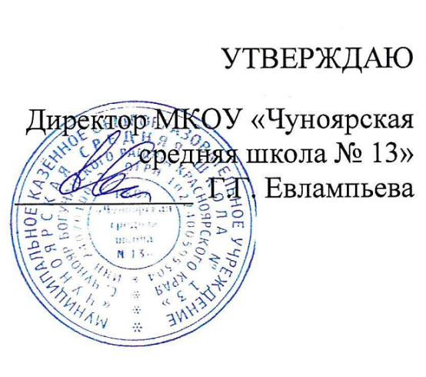

***Муниципальное казённое общеобразовательное учреждение***

***«Чуноярская средняя школа № 13»***

**Расписание уроков 5 – 11 классов на 2022 – 2023 учебный год**

|  |  |  |  |  |  |  |  |  |  |  |  |  |  |
| --- | --- | --- | --- | --- | --- | --- | --- | --- | --- | --- | --- | --- | --- |
| **понедельник** | **5а** | **5б** | **6а** | **6б** | **7а** | **7б** | **8а** | **9а** | **9б** | **10** | **11** | **6-7в** | **7-8-9в** |
| **Классный час "Разговоры о важном"** | | | | | | | | | | | | |
| матем | физ-ра | физ-ра | географ | литер | рус.яз | рус.яз | физика | истор | рус.яз | ин.яз | физ-ра | истор |
| ин.яз | рус.яз | географ | матем | матем | литер | биолог | ин.яз | литер | матем | физика | матем | биоло |
| рус.яз | литер | матем | физ-ра | рус.яз | матем | истор | матем | физика | физика | физ-ра | литер | географ |
| литер | матем | рус.я | музыка | ин.яз | физ-ра | матем | литер | химия | ин.яз | матем | рус.яз | рус.яз |
| физ-ра | ин.яз | литер | рус.яз | биолог | биолог | физика | химия | матем | физ-ра | информ | биолог | матем |
|  |  | музыка | литер | физ-ра | ин.яз | химия | истор | ин.яз | род.яз | истор | истор | физ-ра |
|  |  |  |  |  |  | ин.яз |  |  |  |  |  | информ |
| **вторник** | **5а** | **5б** | **6а** | **6б** | **7а** | **7б** | **8а** | **9а** | **9б** | **10** | **11** | **6-7** | **7-8-9в** |
| матем | рус.яз | ин.яз | истор | рус.яз | рус.яз | ин.яз | рус.яз | биолог | физика | ОБЖ | рус.яз | рус.яз |
| рус.яз | географ | матем | биолог | истор | физика | матем | биолог | физика | матем | матем | литер | литер |
| географ | матем | истор | ин.яз | физика | Изо | литер | ин.яз | рус.яз | общ | физ-ра | матем | биолог |
| ин.яз | истор | рус.яз | матем | Изо | матем | химия | матем | матем | общ | матем | техн/д | матем |
| истор | музыка | рус.яз | рус.яз | географ | географ | физ-ра | физ-ра | ин.яз | литер | рус.яз | техн/д | техн/мд |
| музыка | ин.яз | биолог | рус.яз | матем | истор | технолог | физика | физ-ра | инд.пр. | род.яз | географ | техн/мд |
|  |  |  |  |  |  | технолог |  |  |  |  |  |  |
| **среда** | **5а** | **5б** | **6а** | **6б** | **7а** | **7б** | **8а** | **9а** | **9б** | **10** | **11** | **6-7** | **7-8-9в** |
| матем | матем | общ | ин.яз | рус.яз | географ | музыка | информ | физика | литер | ин.яз | СБО | СБО |
| рус.яз | рус.яз | физ-ра | общ | матем | ин.яз | ин.яз | литер | информ | ОБЖ | истор | СБО | физ-ра |
| физ-ра | литер | рус.яз | матем | физ-ра | матем | матем | матем | литер | ин.яз | матем | физ-ра | СБО |
| технолог | технолог | литер | физ-ра | географ | биолог | географ | физика | матем | физ-ра | физ-ра | Изо | рус.яз |
| технолог | технолог | матем | рус.яз | биолог | рус.яз | рус.яз | общ | общ | матем | химия | матем | матем |
| литер | физ-ра | ин.яз | литер | ин.яз | физ-ра | ОБЖ | истор | истор | химия | род.яз | рус.яз | физика |
|  |  |  |  | род.яз | род.яз | физика | инд.проект |  |  | род.яз |  |  |
| **четверг** | **5а** | **5б** | **6а** | **6б** | **7а** | **7б** | **8а** | **9а** | **9б** | **10** | **11** | **6-7в** | **7-8-9в** |
| матем | ин.яз | ин.яз | ин.яз | общ | рус.яз | информ | рус.яз | химия | матем | матем | рус.яз | матем |
| ин.яз | биолог | род.яз | матем | физика | физика | ин.яз | химия | рус.яз | истор | общ | литер | рус.яз |
| рус.яз | рус.яз | матем | род.яз | матем | физ-ра | матем | ин.яз | литер | физ-ра | физика | матем | литер |
| род.яз | род.яз | технолог | рус.яз | рус.яз | общ | биолог | матем | матем | географ | общ | матем | физ-ра |
| биолог | матем | технолог | технолог | физ-ра | матем | литер | физ-ра | ин.яз | географ | литер | физ-ра | матем |
|  |  | рус.яз | технолог | технолог | технолог | физ-ра | литер | физ-ра | астрон. | литер | биолог | химия |
|  |  |  |  | технолог | технолог | ин.яз |  | инд.проект |  |  |  | географ |
| **пятница** | **5а** | **5б** | **6а** | **6б** | **7а** | **7б** | **8а** | **9а** | **9б** | **10** | **11** | **6-7** | **7-8-9в** |
| матем | Изо | рус.яз | матем | литер | литер | ин.яз | биолог | рус.яз | ин.яз | инд.проект | музыка | рус.яз |
| физ-ра | матем | физ-ра | истор | информ | матем | русс.яз | рус.яз | биолог | литер | ин.яз | рус.яз | истор |
| Изо | рус.яз | матем | рус.яз | истор | ин.яз | географ | матем | матем | информ | биолог | техн/мд | общ |
| истор | физ-ра | литер | литер | матем | истор | матем | физ-ра | физ-ра | биолог | литер | техн/мд | техн/мд |
| рус.яз | истор | истор | физ-ра | ин.яз | информ | физ-ра | географ | географ | истор | матем | географ | техн/мд |
| литер | литер | Изо | Изо | музыка | музыка | истор | географ | географ | матем |  | истор |  |
|  |  |  |  |  |  | общ |  |  |  |  |  |  |